唇裂出院健康处方
处方内容 |  | 咨询电话
医疗 | 1、腭部正中伤口愈合一般1周左右，如果腭部两侧有松弛切口，2周就能愈合（左图）；如果术后出现正中伤口表面裂开、里面完好，这叫延期愈合（右图），1月就能长好，请勿担心；  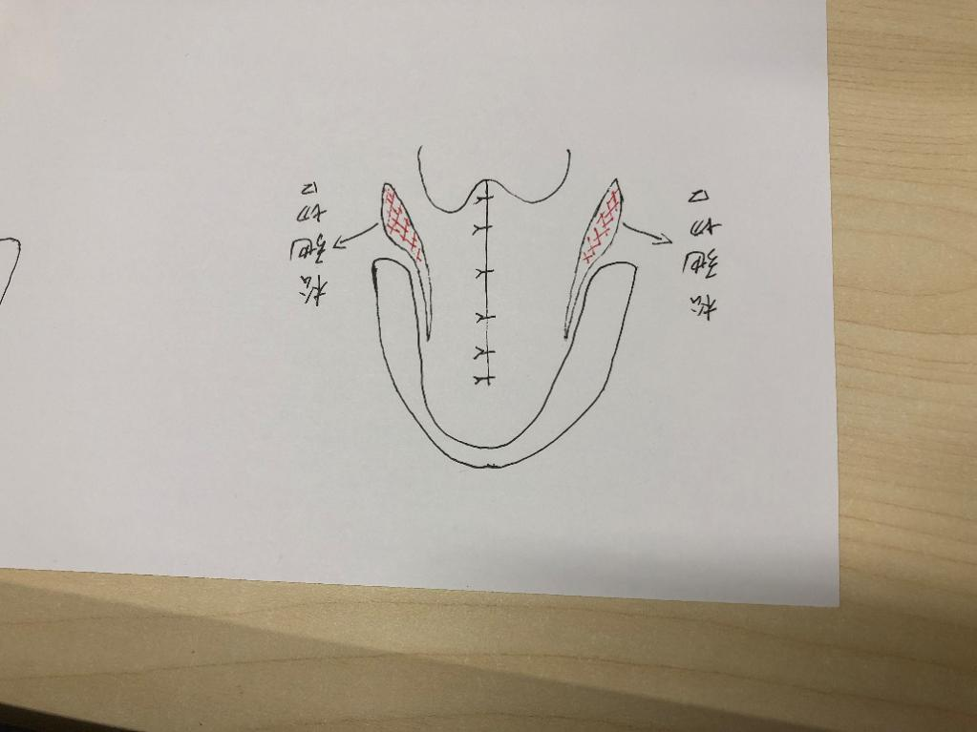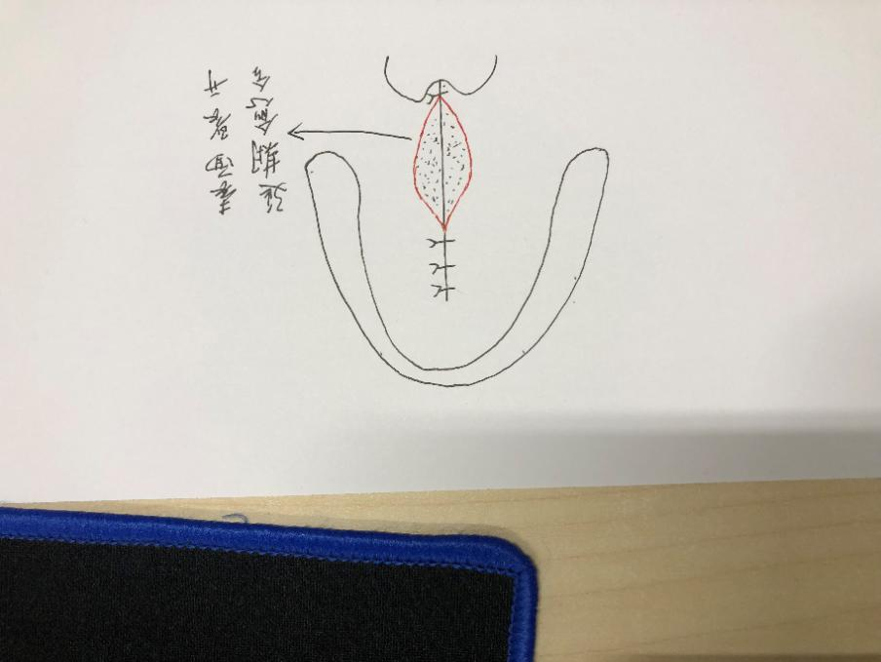  2、如果术后正中伤口表面裂开、里面也裂开，这种情况叫腭瘘（可能发生的部位见左图、通常发生的部位见右图），发生率在1%左右，虽然发生率低，但是很不幸，一般需要术后半年后再次手术；  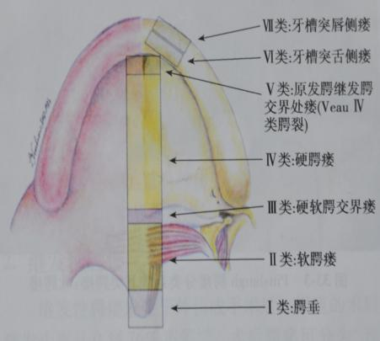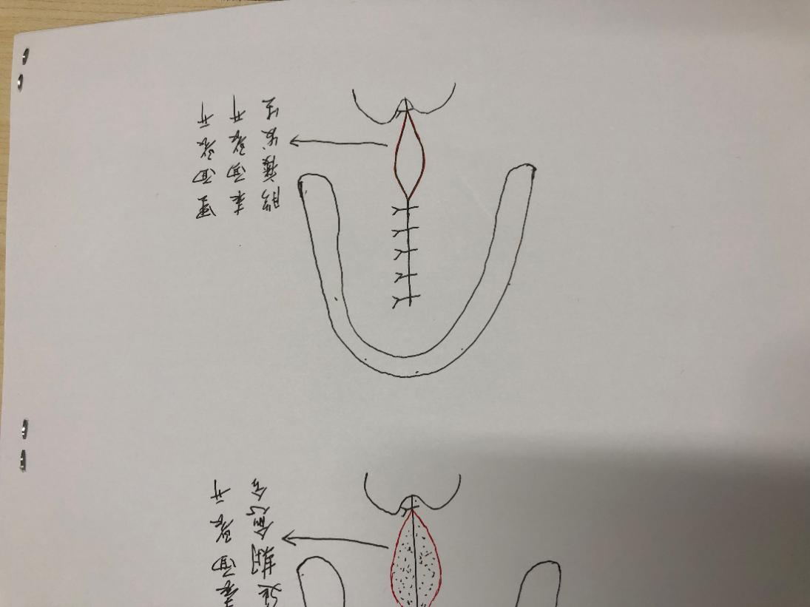  3、术后3个月复诊，观察伤口愈合情况；术后2年再次复诊，评估语言恢复情况，可能需要辅助语音训练或者咽成形术。
护理 | 术后半年开始可以适当、轻度按摩唇部，这样可以减轻瘢痕、促进瘢痕软化。
康复 | 唇腭裂患儿一般会合并语音、进食的功能障碍，根据复查情况，由医师制定语言、进食功能的康复训练计划，并积极执行
营养 | 1、患者术后早期用全流食，术后2周左右可以进食半流质饮食；1个月后方可改为软食。根据个体耐受情况而逐渐过渡。  2、饮食的总原则要营养平衡，数量充足，种类齐全，比例适当，清淡易消化、制备软烂。  3、主食可选择馒头、发糕、面包、面条、面片和各种粥类（如白米粥、肉末粥、肉糜碎菜粥、枣泥粥等）  4、蔬菜一般要切碎制软，选择含粗纤维少的嫩叶、胡萝卜、冬瓜、西葫芦等。  5、适当摄入富含优质蛋白的食物，如牛奶、蒸蛋羹、卧鸡蛋、肉丸、鱼片、虾丸、豆腐脑等。  6、禁用西红柿、醋、酸奶等过酸的食物；油腻、油炸、霉变、腌制的食物；以及粗硬、大块、不便于咀嚼吞咽的食物；过冷过热、辛辣刺激性食物和调味品。

